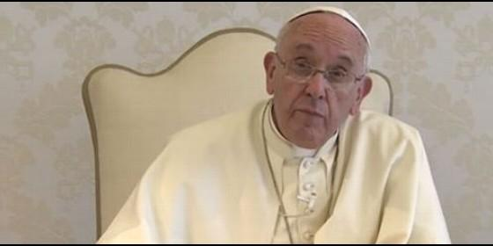
Videomensaje del Papa


Video mensaje del Papa al Jubileo de la Misericordia en el continente americano

Francisco clama por una Iglesia llena de "pastores que sepan tratar y no maltratar"

"Vivimos en una sociedad que sangra y el costo de sus heridas lo terminan pagando los más indefensos"
Redacción, 27 de agosto de 2016 a las 17:28
Nos empezamos a escandalizar cuando aparece el Alzheimer espiritual; cuando nos olvidamos cómo el Señor nos ha tratado, cuando comenzamos a juzgar y a dividir la sociedad
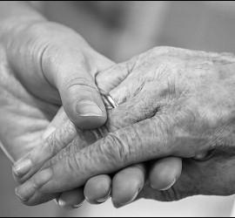
(RV).- "Pastores que sepan tratar y no maltratar", "el Alzheimer espiritual" o el hecho de ser "misericordiado", fueron algunos de los términos que utilizó Papa Francisco en el video mensaje dirigido a los participantes del Jubileo extraordinario de la Misericordia en el continente americanoque se lleva a cabo en Bogotá del 27 al 30 de agosto. Se trata de uno de los videos mensajes más largos que ha hecho Papa Francisco durante su pontificado y en el que incide en varias ideas siempre relacionadas con la misericordia.
El Obispo de Roma recuerda la palabra del apóstol Pablo en su carta a Timoteo (1 Tm, 1,12-16a), donde resalta como Pablo utiliza la voz pasiva, el "fui misericordiado". "La pasiva lo deja a Pablo en situación de receptor de la acción de otro, él no hace nada más que dejarse misericordiar. El aoristo del original nos recuerda que en él esa experiencia aconteció en un momento puntual que recuerda, agradece, festeja", dice Francisco.

Pero advierte a su vez que "cuando nos olvidamos cómo el Señor nos ha tratado, cuando comenzamos a juzgar y a dividir la sociedad", llegamos al Alzheimer espiritual."Nos invade una lógica separatista que sin darnos cuenta nos lleva a fracturar más nuestra realidad social y comunitaria. Fracturamos el presente construyendo «bandos». Está el bando de los buenos y el de los malos, el de los santos y el de los pecadores. Esta pérdida de memoria, nos va haciendo olvidar la realidad más rica que tenemos y la doctrina más clara a ser defendida".

En su video mensaje el Santo Padre pregunta a los participantes del Jubileo del continente americano si en nuestras catequesis, en nuestros seminarios "enseñamos a los seminaristas el camino de tratar con misericordia". "En esto se juega nuestra acción misionera, nuestros planes pastorales. En esto se juegan nuestras reuniones de presbiterios e inclusive nuestra forma de hacer teología: en aprender a tener un trato de misericordia, una forma de vincularnos que día a día tenemos que pedir -porque es una gracia-, que día a día somos invitados a aprender".

Finalmente Papa Francisco detalla que este encuentro que ha sido organizado conjuntamente por la Comisión Pontificia para América Latina (CAL) y el Consejo Episcopal Latinoamericano (CELAM), en colaboración con los episcopados de Estados Unidos y Canadá, "no es un congreso, un meeting, un seminario o una conferencia, es una celebración: fuimos invitados a celebrar el trato de Dios con cada uno de nosotros y con su Pueblo".

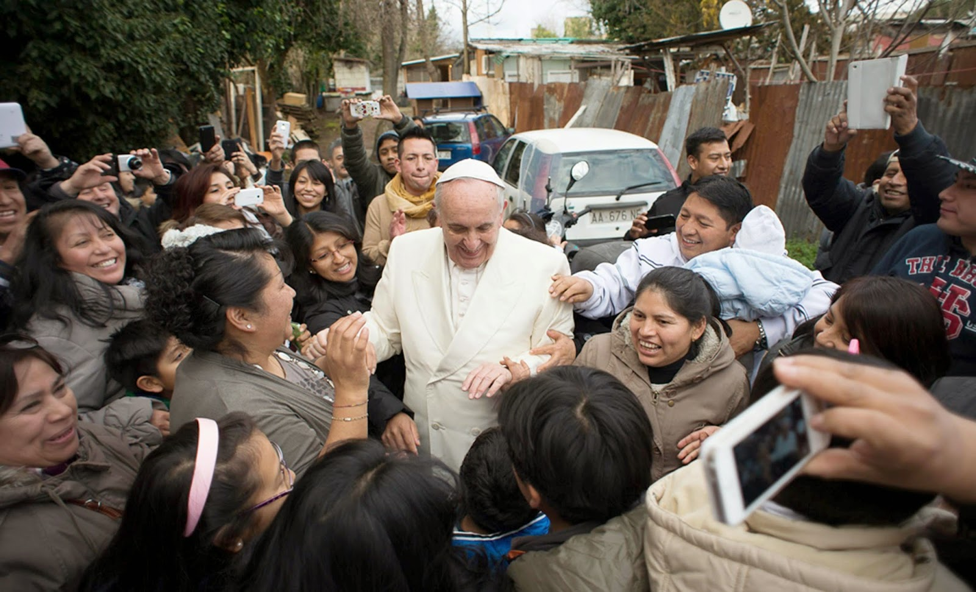

Texto y audio del video-mensaje del Santo Padre Francisco:

Celebro la iniciativa del CELAM y la CAL, en contacto con los episcopados de Estados Unidos y Canadá - me recuerda el Sínodo de América esto - de tener esta oportunidad de celebrar como Continente el Jubileo de la Misericordia. Me alegra saber que han podido participar todos los países de América. Frente a tantos intentos de fragmentación, de división y de enfrentar a nuestros pueblos, estas instancias nos ayudan a abrir horizontes y estrecharnos una y otra vez las manos; un gran signo que nos anima en la esperanza.

Para comenzar, me viene la palabra del apóstol Pablo a su discípulo predilecto: «Doy gracias a nuestro Señor Jesucristo, porque me ha fortalecido y me ha considerado digno de confianza, llamándome a su servicio a pesar de mis blasfemias, persecuciones e insolencias anteriores. Pero fui tratado con misericordia, porque cuando no tenía fe, actuaba así por ignorancia. Y sobreabundó en mí la gracia de nuestro Señor, junto con la fe y el amor de Cristo Jesús. Es doctrina cierta y digna de fe que Jesucristo vino al mundo para salvar a los pecadores, y yo soy el peor de ellos. Si encontré misericordia, fue para que Jesucristo demostrara en mi toda su paciencia» (1 Tm, 1,12-16a).
Esto se lo dice a Timoteo en su Primera Carta, capítulo primero, versículos 12 al 16. Y al decírselo a él, lo quiere hacer con cada uno de nosotros. Palabras que son una invitación, yo diría una provocación. Palabras que quieren poner en movimiento a Timoteo y a todos los que a lo largo de la historia las irán escuchando. Son palabras ante las cuales no permanecemos indiferentes, por el contrario, ponen en marcha toda nuestra dinámica personal.

Y Pablo no anda con vueltas: Jesucristo vino al mundo para salvar a los pecadores, y él se cree el peor de ellos. Tiene una conciencia clara de quién es, no oculta su pasado e inclusive su presente. Pero esta descripción de sí mismo no la hace ni para victimizarse ni para justificarse, ni tampoco para gloriarse de su condición. Es el comienzo de la carta, ya en los versículos anteriores le ha avisado a Timoteo sobre «fabulas y genealogías interminables», sobre «vanas palabrerías», y advirtiendo que todas ellas terminan en «disputas», en peleas. El acento - podríamos pensar a primera vista - es su ser pecador, pero para que Timoteo, y con él cada uno de nosotros pueda ponerse en esa misma sintonía. Si usáramos términos futbolísticos podríamos decir: levanta un centro para que otro cabecee. Nos «pasa la pelota» para que podamos compartir su misma experiencia: a pesar de todos mis pecados «fui tratado con misericordia».
Tenemos la oportunidad de estar aquí, porque con Pablo podemos decir: fuimos tratados con misericordia. En medio de nuestros pecados, nuestros límites, nuestras miserias; en medio de nuestras múltiples caídas, Jesucristo nos vio, se acercó, nos dio su mano y nos trató con misericordia. ¿A quién? A mí, a vos, a vos, a vos, a todos. Cada uno de nosotros podrá hacer memoria, repasando todas las veces que el Señor lo vio, lo miró, se acercó y lo trató con misericordia. Todas las veces que el Señor volvió a confiar, volvió a apostar (cf. Ez 16). Y a mí me vuelve a la memoria el capítulo 16 de Ezequiel, ese no cansarse de apostar por cada uno de nosotros que tiene el Señor. Y eso es lo que Pablo llama doctrina segura - ¡curioso! -, esto es doctrina segura: fuimos tratados con misericordia. Y es ese el centro de su carta a Timoteo. En este contexto jubilar, cuánto bien nos hace volver sobre esta verdad, repasar cómo el Señor a lo largo de nuestra vida se acercó y nos trató con misericordia, poner en el centro la memoria de nuestro pecado y no de nuestros supuestos aciertos, crecer en una conciencia humilde y no culposa de nuestra historia de distancias - la nuestra, no la ajena, no la de aquel que está al lado, menos la de nuestro pueblo - y volver a maravillarnos de la misericordia de Dios. Esa es palabra cierta, es doctrina segura y nunca palabrerío.

Hay una particularidad en el texto que quisiera compartir con ustedes. Pablo no dice «el Señor me habló o me dijo», «el Señor me hizo ver o aprender». Él dice: «Me trató con». Para Pablo, su relación con Jesús está sellada por la forma en que lo trató. Lejos de ser una idea, un deseo, una teoría - e inclusive una ideología -, la misericordia es una forma concreta de «tocar» la fragilidad, de vincularnos con los otros, de acercarnos entre nosotros. Es una forma concreta de encarar a las personas cuando están en la «mala». Es una acción que nos lleva a poner lo mejor de cada uno para que los demás se sientan tratados de tal forma que puedan sentir que en su vida todavía no se dijo la última palabra. Tratados de tal manera que el que se sentía aplastado por el peso de sus pecados, sienta el alivio de una nueva posibilidad. Lejos de ser una bella frase, es la acción concreta con la que Dios quiere relacionarse con sus hijos. Pablo utiliza aquí la voz pasiva - perdonen la pedantería de esta referencia un poco exquisita - y el tiempo aoristo - discúlpenme la traducción un poco referencial -, pero bien podría decirse «fui misericordiado». La pasiva lo deja a Pablo en situación de receptor de la acción de otro, él no hace nada más que dejarse misericordiar. El aoristo del original nos recuerda que en él esa experiencia aconteció en un momento puntual que recuerda, agradece, festeja.

El Dios de Pablo genera el movimiento que va del corazón a las manos, el movimiento de quien no tiene miedo a acercarse, quien no tiene miedo a tocar, a acariciar; y esto sin escandalizarse ni condenar, sin descartar a nadie. Una acción que se hace carne en la vida de las personas.

Comprender y aceptar lo que Dios hace por nosotros - un Dios que no piensa, ama ni actúa movido por el miedo sino porque confía y espera nuestra transformación - quizás deba ser nuestro criterio hermenéutico, nuestro modo de operar: «Ve tú y actúa de la misma manera» (Lc 10,39). Nuestro modo de actuar con los demás nunca será, entonces, una acción basada en el miedo sino en la esperanza que él tiene en nuestra transformación. Y pregunto: ¿Esperanza de transformación o miedo? Una acción basada en el miedo lo único que consigue es separar, dividir, querer distinguir con precisión quirúrgica un lado del otro, construir falsas seguridades, por lo tanto, construir encierros. Una acción basada en la esperanza de transformación, en la conversión, impulsa, estimula, apunta al mañana, genera espacios de oportunidad, empuja. Una acción basada en el miedo, es una acción que pone el acento en la culpa, en el castigo, en el «te equivocaste». Una acción basada en la esperanza de transformación pone el acento en la confianza, en el aprender, en levantarse; en buscar siempre generar nuevas oportunidades. ¿Cuántas veces? 70 veces 7. Por eso, el trato de misericordia despierta siempre la creatividad. Pone el acento en el rostro de la persona, en su vida, en su historia, en su cotidianidad. No se casa con un modelo o con una receta, sino que posee la sana libertad de espíritu de buscar lo mejor para el otro, en la manera que esta persona pueda comprenderlo. Y esto pone en marcha todas nuestras capacidades, todos nuestros ingenios, esto nos hace salir de nuestros encierros. Nunca es vana palabrería - al decir de Pablo - que nos enreda en disputas interminables, la acción basada en la esperanza de transformación es una inteligencia inquieta que hace palpitar el corazón y le pone urgencia a nuestras manos. Palpitar el corazón y urgencia a nuestras manos. El camino que va del corazón a las manos.

Al ver actuar a Dios así, nos puede pasar lo mismo que al hijo mayor de la parábola del Padre Misericordioso: escandalizarnos por el trato que tiene el padre al ver a su hijo menor que vuelve. Escandalizarnos porque le abrió los brazos, porque lo trató con ternura, porque lo hizo vestirse con los mejores vestidos estando tan sucio. Escandalizarnos porque al verlo volver, lo besó e hizo fiesta. Escandalizarnos porque no lo castigó sino que lo trató como lo que era: hijo.
Nos empezamos a escandalizar - esto nos pasa a todos, es como el proceso, ¿no? - nos empezamos a escandalizar cuando aparece el Alzheimer espiritual; cuando nos olvidamos cómo el Señor nos ha tratado, cuando comenzamos a juzgar y a dividir la sociedad. Nos invade una lógica separatista que sin darnos cuenta nos lleva a fracturar más nuestra realidad social y comunitaria. Fracturamos el presente construyendo «bandos». Está el bando de los buenos y el de los malos, el de los santos y el de los pecadores. Esta pérdida de memoria, nos va haciendo olvidar la realidad más rica que tenemos y la doctrina más clara a ser defendida. La realidad más rica y la doctrina más clara. Siendo nosotros pecadores, el Señor no dejó de tratarnos con misericordia. Pablo nunca dejó de recordar que él estuvo del otro lado, que fue elegido al último, como el fruto de un aborto. La misericordia no es una «teoría que esgrimir»: «¡ah!, ahora está de moda hablar de misericordia por este jubileo, y qué se yo, pues sigamos la moda». No, no es una teoría que esgrimir para que aplaudan nuestra condescendencia, sino que es una historia de pecado que recordar. ¿Cuál? La nuestra, la mía y la tuya. Y un amor que alabar. ¿Cuál? El de Dios, que me trató con misericordia.

Estamos insertos en una cultura fracturada, en una cultura que respira descarte. Una cultura viciada por la exclusión de todo lo que puede atentar contra los intereses de unos pocos. Una cultura que va dejando por el camino rostros de ancianos, de niños, de minorías étnicas que son vistas como amenaza. Una cultura que poco a poco promueve la comodidad de unos pocos en aumento del sufrimiento de muchos. Una cultura que no sabe acompañar a los jóvenes en sus sueños narcotizándolos con promesas de felicidades etéreas y esconde la memoria viva de sus mayores. Una cultura que ha desperdiciado la sabiduría de los pueblos indígenas y que no ha sabido cuidar la riqueza de sus tierras.

Todos nos damos cuenta, y lo sabemos que vivimos en una sociedad herida, eso nadie lo duda. Vivimos en una sociedad que sangra y el costo de sus heridas normalmente lo terminan pagando los más indefensos. Pero es precisamente a esta sociedad, a esta cultura adonde el Señor nos envía. Nos envía e impulsa a llevar el bálsamo de «su» presencia. Nos envía con un solo programa: tratarnos con misericordia. Hacernos prójimos de esos miles de indefensos que caminan en nuestra amada tierra americana proponiendo un trato diferente. Un trato renovado, buscando que nuestra forma de vincularnos se inspire en la que Dios soñó, en la que él hizo. Un trato basado en el recuerdo de que todos provenimos de lugares errantes, como Abraham, y todos fuimos sacados de lugares de esclavitud, como el pueblo de Israel.

Sigue resonando en nosotros toda la experiencia vivida en Aparecida y en la invitación a renovar nuestro ser discípulos misioneros. Mucho hemos hablado sobre el discipulado, mucho nos hemos preguntado sobre cómo impulsar una catequesis del discipulado y misionera. Pablo nos da una clave interesante: el trato de misericordia. Nos recuerda que lo que lo convirtió a él en apóstol fue ese trato, esa forma cómo Dios se acercó a su vida: «Fui tratado con misericordia». Lo que lo hizo discípulo fue la confianza que Dios le dio a pesar de sus muchos pecados. Y eso nos recuerda que podemos tener los mejores planes, los mejores proyectos y teorías pensando nuestra realidad, pero si nos falta ese «trato de misericordia», nuestra pastoral quedará truncada a medio camino.
En esto se juega nuestra catequesis, nuestros seminarios - ¿enseñamos a nuestros seminaristas este camino de tratar con misericordia? -, nuestra organización parroquial y nuestra pastoral. En esto se juega nuestra acción misionera, nuestros planes pastorales. En esto se juegan nuestras reuniones de presbiterios e inclusive nuestra forma de hacer teología: en aprender a tener un trato de misericordia, una forma de vincularnos que día a día tenemos que pedir - porque es una gracia -, que día a día somos invitados a aprender. Un trato de misericordia entre nosotros obispos, presbíteros, laicos. Somos en teoría «misioneros de la misericordia» y muchas veces sabemos más de «maltratos» que de un buen trato. Cuantas veces nos hemos olvidado en nuestros seminarios de impulsar, acompañar, estimular, una pedagogía de la misericordia, y que el corazón de la pastoral es el trato de misericordia. Pastores que sepan tratar y no maltratar. Por favor, se lo pido: Pastores que sepan tratar y no maltratar.

Hoy somos invitados especialmente a un trato de misericordia con el santo Pueblo fiel de Dios -que mucho sabe de ser misericordioso porque es memorioso -, con las personas que se acercan a nuestras comunidades, con sus heridas, dolores, llagas. A su vez, con la gente que no se acerca a nuestras comunidades y que anda herida por los caminos de la historia esperando recibir ese trato de misericordia. La misericordia se aprende en base a la experiencia - en nosotros primero -, como en Pablo: él ha mostrado toda su misericordia, él ha mostrado toda su misericordiosa paciencia. En base a sentir que Dios sigue confiando y nos sigue invitando a ser sus misioneros, que nos sigue enviando para que tratemos a nuestros hermanos de la misma forma con la que él nos trata, con la que él nos trató, y cada uno de nosotros conoce su historia, puede ir allí y hacer memoria. La misericordia se aprende, porque nuestro Padre nos sigue perdonando. Existe ya mucho sufrimiento en la vida de nuestros pueblos para que todavía le sumemos uno más o algunos más. Aprender a tratar con misericordia es aprender del Maestro a hacernos prójimos, sin miedo de aquellos que han sido descartados y que están «manchados» y marcados por el pecado. Aprender a dar la mano a aquel que está caído sin miedo a los comentarios. Todo trato que no sea misericordioso, por más justo que parezca, termina por convertirse en maltrato. El ingenio estará en potenciar los caminos de la esperanza, los que privilegian el buen trato y hacen brillar la misericordia.

Queridos hermanos, este encuentro no es un congreso, un meeting, un seminario o una conferencia. Este encuentro de todos es una celebración: fuimos invitados a celebrar el trato de Dios con cada uno de nosotros y con su Pueblo. Por eso, creo que es un buen momento para que digamos juntos: «Señor, me he dejado engañar, de mil maneras escapé de tu amor, pero aquí estoy, estoy otra vez para renovar mi alianza contigo. Te necesito. Rescátame de nuevo, Señor, acéptame una vez más entre tus brazos, esos brazos redentores» (Evangelii gaudium, 3).

Y agradezcamos, como Pablo a Timoteo, que Dios nos confíe repetir con su pueblo, los enormes gestos de misericordia que ha tenido y tiene con nosotros, y que este encuentro nos ayude a salir fortalecidos en la convicción de transmitir la dulce y confortadora alegría del Evangelio de la misericordia.

